1. **现代科技进步与人类社会发展**

**【学习目标】**

|  |  |
| --- | --- |
| **课程标准** | **素养解读** |
| 认识科学技术对人类劳作方式及生活方式的影响;理解劳动人民对历史的推动作用,以及生产方式的变革对人类社会发展所具有的革命性意义。 | 1.从历史解释和史料实证角度掌握新科技革命的产生及其主要表现,认识科技的发展是衡量国家综合实力的重要标志。  2.从史料实证等素养角度认识新科技革命给人类带来的革命性意义。  3.从家国情怀角度认识重视科技发展对国家和人类的重要意义。 |

**【重点难点】**

1.重点：现代科技进步的具体表现；

2.难点：现代科技进步对人类社会发展所具有的革命性意义。

**【时空定位】**

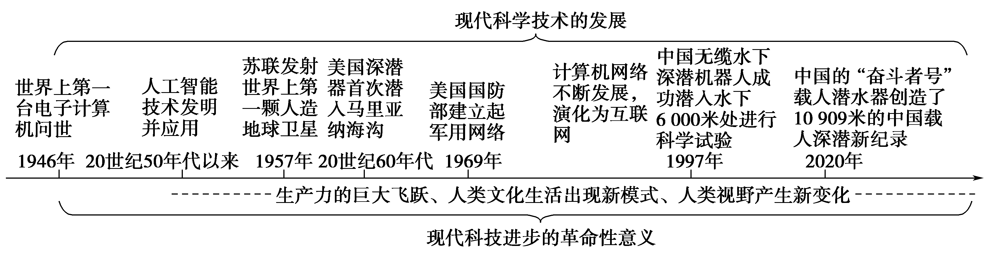

【概念解读】

第三次科学技术革命：20世纪40年代末起，开始以电子计算机的广泛应用为核心，以计算机、原子能、航天技术等为标志的第三次科学技术革命。革命发源于美国，推动人类进入信息化时代。

新技术革命：从70年代初开始，第三次科技革命在发展中又出现了以微电子技术、生物工程技术、新型材料技术为标志的新技术革命。

**【前置作业】**

学生研究性学习作业展示——“我和科技有个约会”

1. 计算机展馆 2、空间技术馆 3、海洋技术馆
2. 生物技术馆 5、新材料展馆

**【合作探究】**

问题1 现代科技进步的背景

材料一 科技革命是技术革命的理论基础。第三次科技革命的理论准备应追溯到19世纪末20世纪初的物理学革命。

材料二 二战期间，美国研制了原子弹并用于实战。1946年，美国投入使用第一台电子计算机，最初是用来计算炮弹弹道的。德国人研制成功远程液体燃烧火箭，是用于空袭。

材料三 二战后，美苏展开军备竞赛，大力发展科技……美国和西方在电子、新材料及其加工业等方面之所以能够领先于苏联，从一定程度上也是被美苏军备竞赛给逼出来的。

材料四 凡是私人垄断资本不愿投资、也无力投资的项目和产业，国家通过巨额财政拨款来完成。那些高风险、高投资的高新技术产业几乎都是由国家垄断资本主义来兴建的。这种做法部分地克服了社会化大生产与私人垄断资本占有之间的矛盾，有力地推动了科学技术进步和产业结构升级换代。

根据材料并结合所学知识，归纳现代科技进步的背景条件。

问题2 现代科技进步的特点

材料一 信息、生命、制造、能源、空间、海洋等的原创突破为前沿技术、颠覆性技术提供了更多创新源泉，学科之间、科学和技术之间、技术之间、自然科学和人文社会科学之间日益呈现交叉融合趋势，科学技术从来没有像今天这样深刻影响着国家前途命运，从来没有像今天这样深刻影响着人民生活福祉。

材料二 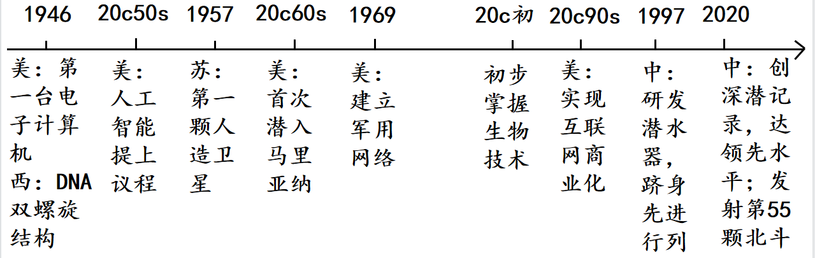 根据材料并结合知识，概括现代科技进步的特点。

问题3 现代科技进步的革命性意义

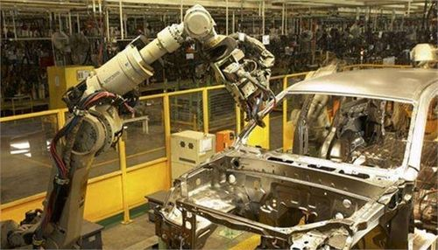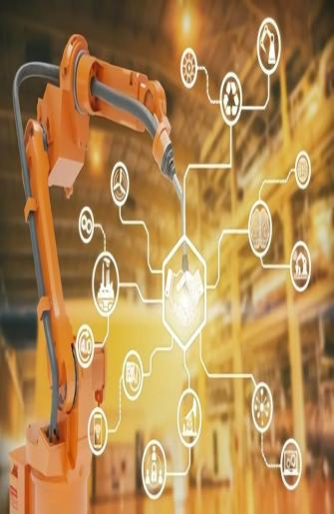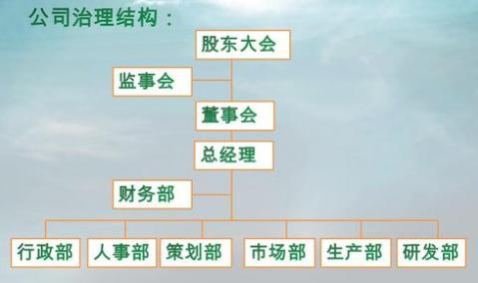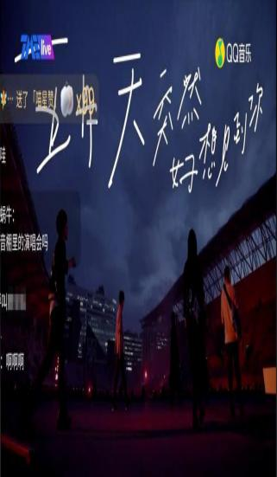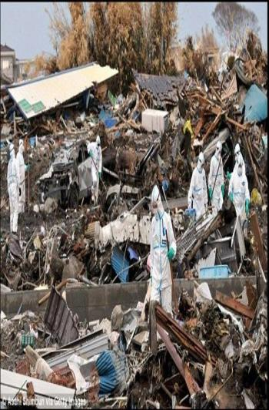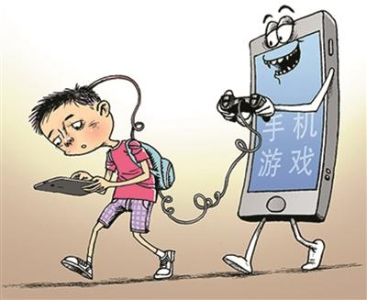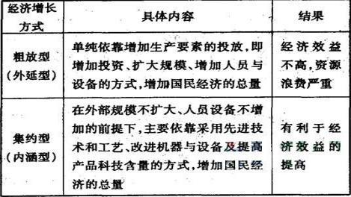

根据图片并结合教材知识，简述现代科技进步的革命性意义。

**【随堂演练】**

1．我国首台自主设计、自主集成的载人潜水器“蛟龙”号最大下潜深度达到7062米，标志着我国具备了载人到达全球99%以上海洋深处进行作业的能力，标志着“蛟龙”号载人潜水器集成技术的成熟。这说明

A．中国科技在世界上已经处于领先地位 B．当代科技发展是国家综合实力的重要展示

C．是否掌握深海探测技术决定了国家的兴衰 D．中国已经是世界超级大国

2．自1962年世界上第一个机器人研制成功至今。机器人的发展经历丁三代。即操纵型机器人、自动型机器人和智能型机器人。机器人的使用

A．缓解了人口压力 B．促进了经济持续繁荣

C．推动了经济全球化进程 D．体现了科学技术的综合运用

3．下表呈现了新中国科技发展战略的三次转移，由此可知我国科技发展战略的制定

|  |  |
| --- | --- |
| 时间 | 科技发展战略 |
| 20世纪五、六十年代 | 优先发展军事、重化工业以及尖端技术 |
| 20世纪八十年代初 | 经济建设必须依靠科学技术，科学技术工作必须面向经济建设 |
| 20世纪九十年代 | 科学技术是第一生产力，科教兴国 |

A．优先满足国家的安全保障 B．依据特定时期的国家需求

C．彰显意识形态的鲜明导向 D．突出服务民生的大局意识

4．美国历史学家斯塔夫里阿诺斯在其《全球通史》中指出：“一个世纪以前，工业革命将大批劳动力吸引到大机器和能源所在地——工厂里面。今天，相反的趋势在进行当中，现代通讯革命允许人们在任何地方创造思想和处理信息。”带来这一变化的主要原因是

A．内燃机车和现代交通工具的发明和应用 B．电话、无线电技术的发明和应用

C．电子计算机与网络技术的发明和发展 D．电影、电视的出现和影视艺术的发展

5．第二次世界大战期间，美国研制了原子弹并用于实战；1946年问世的第一台电子计算机，设计之初是用来计算炮弹弹道轨迹的；导弹的前身是德国人研制的远程液体燃料火箭，目的是空袭英国。以上史实主要说明

A．科技革命带来的双刃剑作用明显 B．战争加速了现代科技成果的发明

C．科技是决定战争胜负的关键因素 D．现代科技进步加速了第二次世界大战的爆发

6．自从有了“美团”、“饿了吗”等订餐软件，人们随时随地都可以挑选附近的各种美食，并享受送餐上门服务，这为许多上班族节省了更多的工作、娱乐的时间。材料反映了

A．餐饮业推动了交通运输业的大发展 B．人们饮食习惯的革命性变化

C．互联网改变了人们的生活方式 D．人们饮食结构的革命性变化

7．阿里巴巴1998年正式注册，随后，卓越、京东、凡客诚品、苏宁易购相继成立。2012年，中国网络零售超过1.2万亿人民币，成为仅次于美国的第二大网购市场。2021年，实物商品网上零售额10.8万亿元，占社会消费品零售总额比重达24.5%。这说明

A．电子商务已成为第三产业的主流 B．发展中国家是“新经济”的主要受益者

C．知识经济提高了社会劳动生产率 D．信息技术推动了企业经营方式的革新